_____________________________________________________________________________________

|  |  |  |  |
| --- | --- | --- | --- |
| RM: | 96685 | Nome: | Bruno Barbosa Braga dos Santos |
| RM: | 96950 | Nome: | Mario Ito Bocchini |

**INSTRUÇÕES:**

**Avaliação Prática**

▪ Para todos os códigos anexar print de execução e script (ausência deles será descontado 1 ponto).

**ATENÇÃO:**

* Entrega no portal:
  + **Para entrega zipar o arquivo Word e txt com os scripts dos exercícios**
  + **Entrega na área de entrega de trabalho**

____________________________________________________________________________

1. Dado o modelo abaixo excute o arquivo ddl e crie as procedures de inserts, updates e deletes das tabelas, utilizando condicional para as instruções. **(4 Ponto).**

1. Realize 10 insert de pedido obedecendo as chaves primarias e estrangeiras. Obs.: Os inserts deverão ser realizados com as procedures criadas no exercício anterior passando valores por parâmetro, inserts hard code serão desconsiderados.  **(2 Ponto)**
2. Crie uma procedure para imprimir dois pedidos completos, a procedure deve conter pelo menos uma function criado pelo grupo, um cursor, dois tratamentos de erros customizados e no select do cursor ter mínimo 2 Join. **(4 Pontos).**

Exercício 1 – Criar as Procedures de Insert, Delete e Update

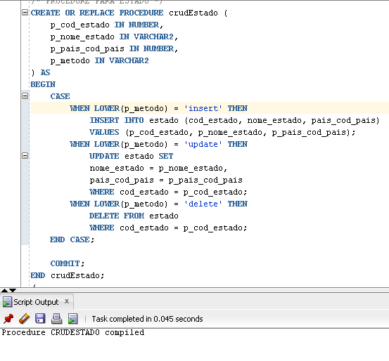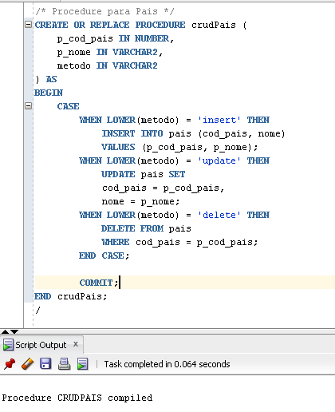 Tabela: Pais Tabela: Estado

Exercício 1 – Criar as Procedures de Insert, Delete e Update

Tabela: Cidade Tabela: Bairro

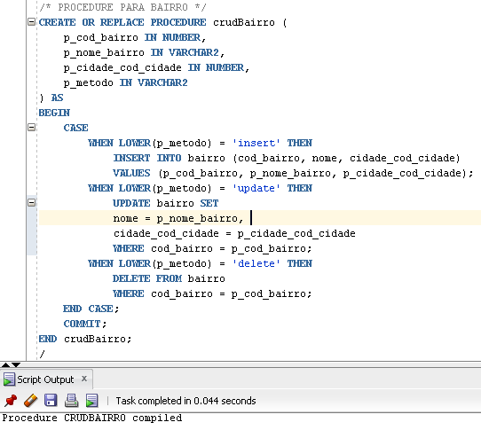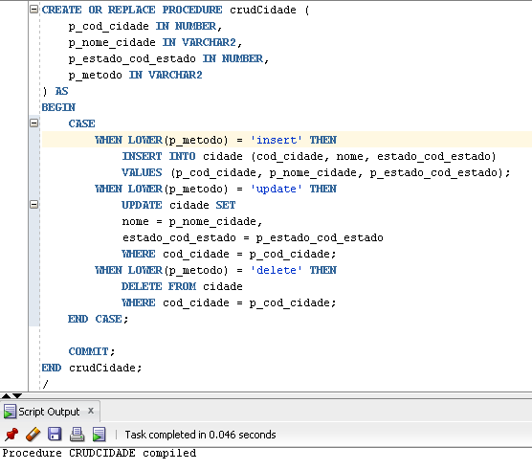

Exercício 1 – Criar as Procedures de Insert, Delete e Update

Tabela: EnderecoCliente

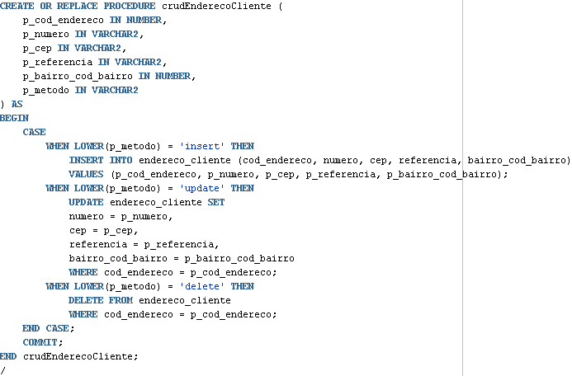

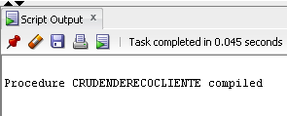

Exercício 1 – Criar as Procedures de Insert, Delete e Update

Tabela: Cliente Tabela: Genero

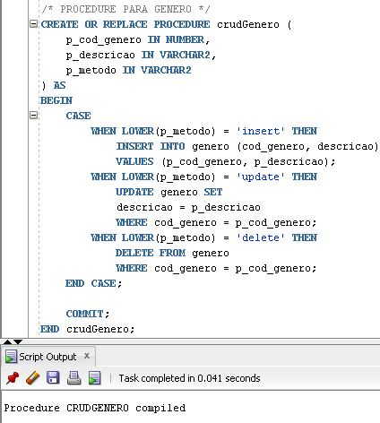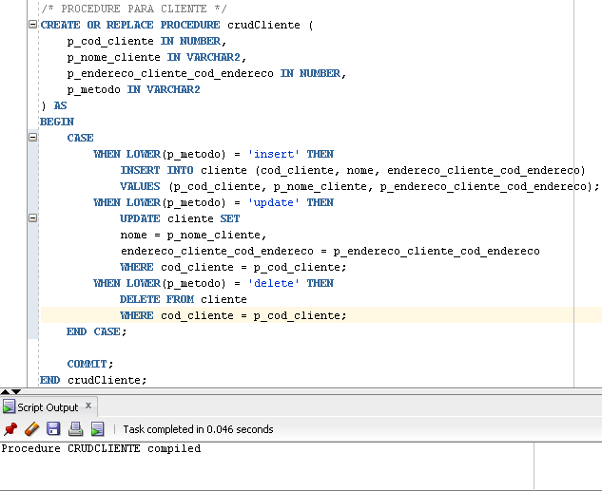

Exercício 1 – Criar as Procedures de Insert, Delete e Update

Tabela: Cliente Fisico

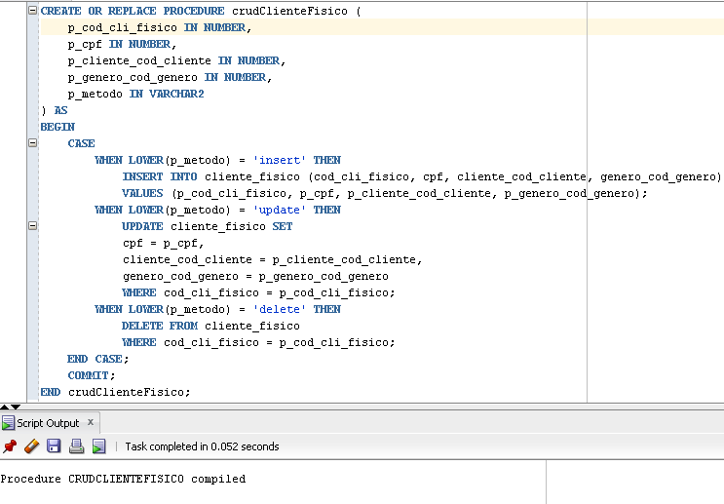

Tabela: Cliente Jurica

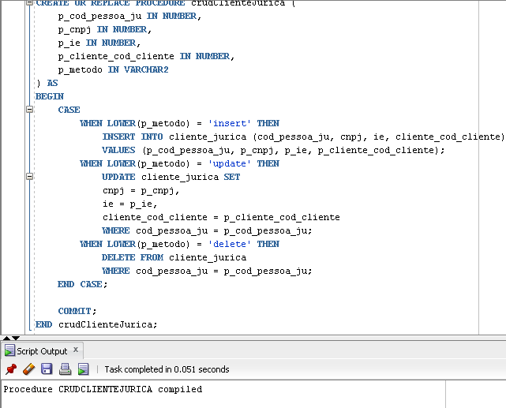

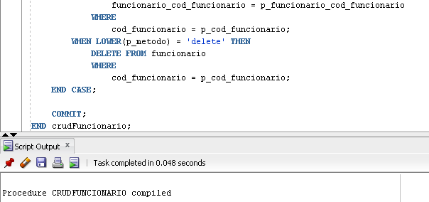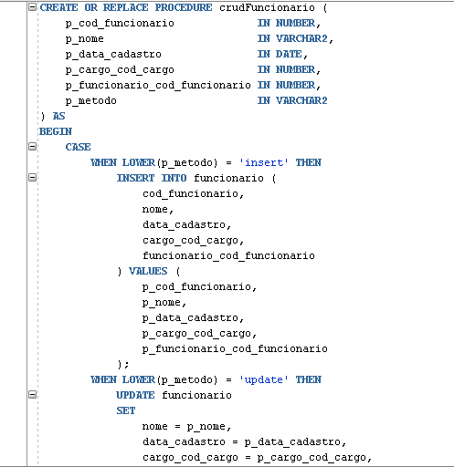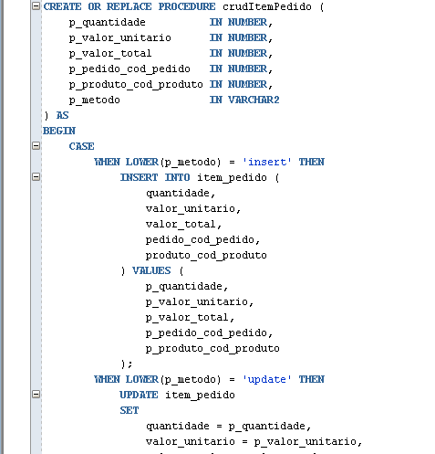Tabela: Item Pedido Tabela: Funcionario

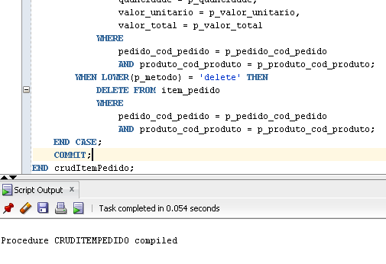

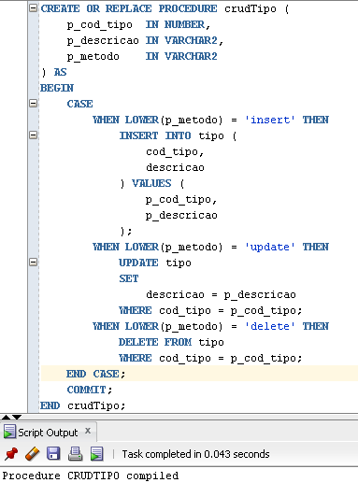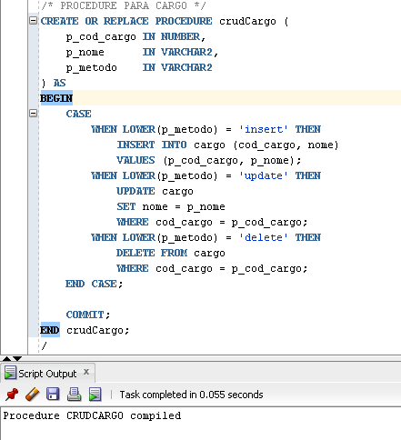Tabela: Cargo Tabela: Tipo

Tabela: Pedido

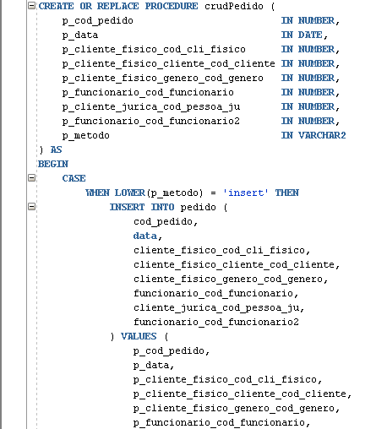

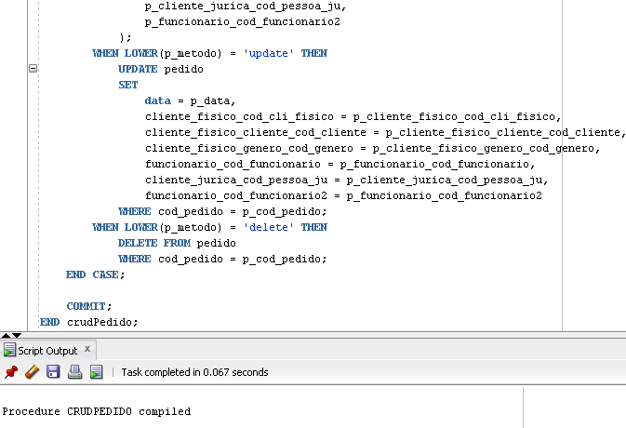

Tabela: Produto

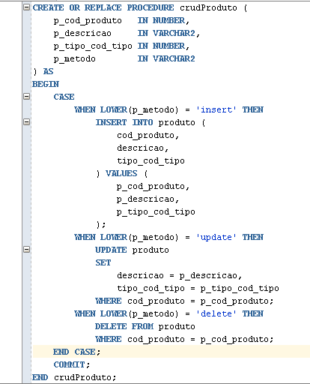

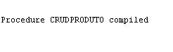

**Exercício 2** – 10 INSERTS EM CADA TABELA

4

**Exercício 3 – Procedure para Imprimir dois pedidos**

Continuação abaixo...

